GUÍON DE ACTIVIDAD EVALUABLE
- Ciclo: Administración de Sistemas Informáticos en Red (ASIR)
- Asignatura: Gestión de Bases de Datos (GBD)
- Curso: Primero
ACTIVIDAD EVALUABLE 4 (AEV – 4)
TÍTULO DE LA ACTIVIDAD:
Creación y gestión de una base de datos.
OBJETIVOS:
Esta actividad tiene como objetivo reforzar lo estudiado sobre SQL.
TEMPORALIZACIÓN:
La duración de esta actividad será de 6 horas máximo.
PROCESO DE DESARROLLO:
El alumno deberá:
- Consultar apuntes, videos, webinars y tareas realizadas.
- Resolver las consultas propuestas.
ENTREGABLES:
Se entregará:
- Un documento WORD, en dicho documento para cada consulta SQL en modo texto (que se pueda copiar y pegar para ejecutarlas) y pantallazos de la ejecución de las diferentes consultas.
- Base de datos exportada en -sql una vez finalizas todas las consultas.
ENUNCIADO:
- Crea la siguiente base de datos por comandos.
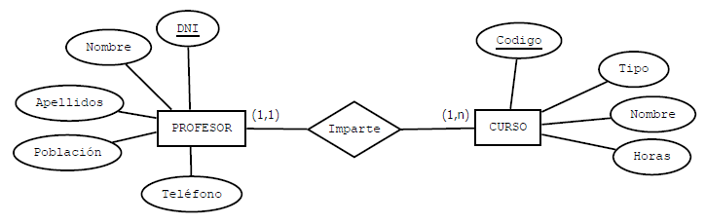
CREATE DATABASE aev_clases
TABLA CURSO
Campo | Tipos datos
Código | Int (4) / Auto Incrementado  / Primary Key
Tipo | Varchar (15)
Nombre | Varchar (30)
Horas | Int (3)
TABLA PROFESORES
Campo | Tipos datos
DNI | Varchar(9)  / Primary Key
Nombre | Varchar (15)
Apellidos | Varchar (20)
Población | Varchar (20), default ‘Valencia’
Teléfono | Varchar (9)
- Crea las tablas necesarias para la base de datos, con las siguientes características y la eliminación de la relación será de tipo cascada.

CREATE TABLE CURSO (Codigo INT(4) AUTO_INCREMENT PRIMARY KEY, Tipo VARCHAR(15), Nombre VARCHAR(30), Horas INT(3))
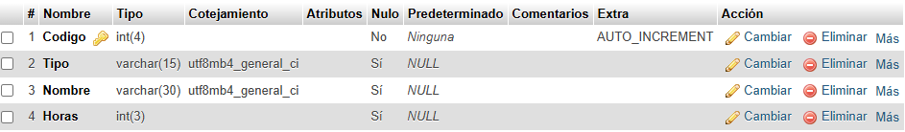
CREATE TABLE Profesores (DNI VARCHAR(9) PRIMARY KEY, Nombre VARCHAR(15), Apellidos VARCHAR(20), Poblacion VARCHAR(20) DEFAULT 'Valencia', Telefono VARCHAR(9))
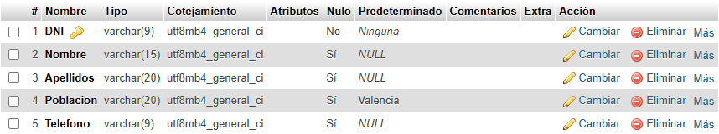
ALTER TABLE CURSO ADD COLUMN DNI_Profesor VARCHAR(9), ADD CONSTRAINT FK_Profesor_Curso FOREIGN KEY (DNI_Profesor) REFERENCES PROFESORES(DNI) ON DELETE CASCADE
Una vez creada la base de datos, realiza las siguientes operaciones:
- Actualiza la tabla de PROFESORES añadiendo el campo EDAD como entero de 2 dígitos.
ALTER Table profesores ADD COLUMN Edad INT(2)
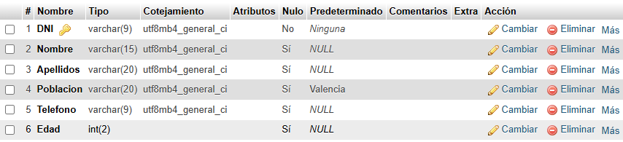
- Elimina el campo TELÉFONO de la tabla PROFESORES.
ALTER TABLE profesores DROP COLUMN Telefono
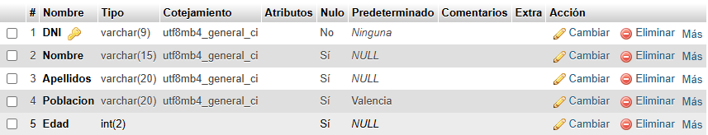
- Añade la tabla Alumnos con las siguientes características.
TABLA ALUMNOS
Campo | Tipos datos
DNI | Varchar(9) / Primary Key
Nombre | Varchar (15)
Apellidos | Int (2)
Población | Varchar (20)
Teléfono | Varchar (9)

CREATE TABLE Alumnos (DNI VARCHAR(9) PRIMARY KEY, Nombre VARCHAR(15), Apellidos INT(2), Poblacion VARCHAR(20), Telefono VARCHAR(9))
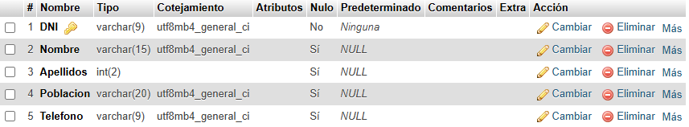
- Añade la tabla siguiente, el nombre será de MATRÍCULA:
TABLA MATRÍCULA
Campo | Tipos datos
Cod_matric | Int (4) / Auto Incrementado / Primary Key
DNI_alum | Varchar (9) Relación con la tabla alumnos (eliminación tipo cascada)
Cod_curso | Int(4) Relación con la tabla cursos (eliminación tipo cascada)

CREATE TABLE Matricula (Cod_matric INT(4) AUTO_INCREMENT PRIMARY KEY, DNI_alumno VARCHAR(9), FOREIGN KEY (DNI_alumno) REFERENCES Alumnos(DNI) ON DELETE CASCADE, Cod_curso INT(4), FOREIGN KEY (Cod_curso) REFERENCES Curso(Codigo) ON DELETE CASCADE )
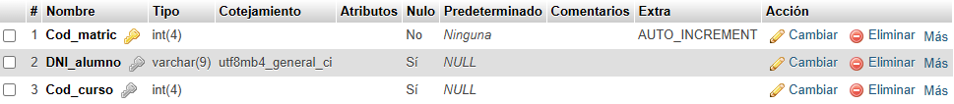
- Modifica en la tabla Alumnos el tipo del campo Apellidos a Varchar (20).
ALTER TABLE alumnos MODIFY COLUMN Apellidos VARCHAR(20)
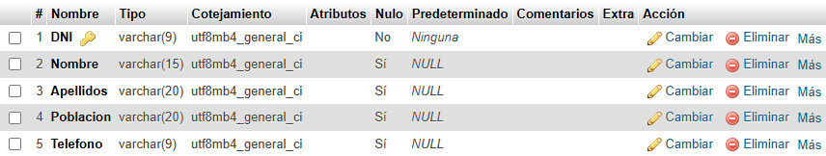
- Modifica el campo de Población de la tabla Alumnos, para que salga por defecto ‘Valencia’.
ALTER TABLE alumnos MODIFY COLUMN Poblacion VARCHAR(20) DEFAULT 'Valencia'
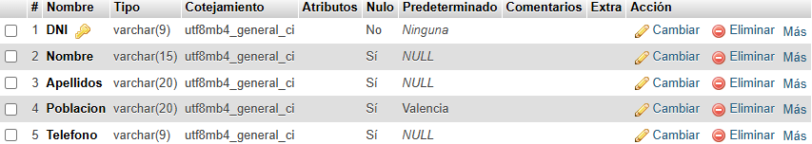
- Modifica la tabla alumnos añadiendo el campo de Fecha_Nacimiento que sea del tipo Date.
ALTER TABLE alumnos ADD COLUMN Fecha_nacimiento DATE
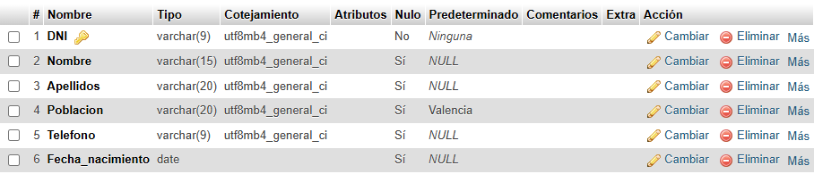
- Rellena las tablas con los siguientes datos:
- TABLA ALUMNOS:
DNI | NOMBRE | APELLIDOS | POBLACIÓN | TELÉFONO | FEC_NAC
60655544P | MARÍA | FERRER GARCÍA | VALENCIA | 666555444 | 15/02/2000
00655544P | MARÍA | FERRER GARCÍA | VALENCIA | 606555444 | 11/10/2003
10655544P | JOSE | MARTÍNEZ GARCÍA | ALAQUAS | 616555444 | 15/06/1990
20655544P | MARÍA | GONZÁLEZ GARCÍA | TORRENT | 626555444 | 09/09/1996
30655544P | MARC | SAEZ GONZÁLEZ | TORRENT | 636555444 | 08/02/1998
40655544P | MARTA | FERRER MARTÍNEZ | VALENCIA | 646555444 | 04/04/1993
50655544P | FRANCISCO | CASAS GARCÍA | PATERNA | 656555444 | 21/03/1980
60655544Q | MARCOS | FERRER SAEZ | VALENCIA | 676555444 | 22/06/1967
70655544P | RAUL | GONZÁLEZ GARCÍA | VALENCIA | 686555444 | 25/07/1964
80655544P | JOSE | CASAS MARTÍN | PATERNA | 696555444 | 15/02/1960
90655544P | MARIO | FERRER GONZÁLEZ | ALAQUAS | 666555440 | 02/05/1985
60655544R | CATALINA | MARTÍN COLON | PATERNA | 666555441 | 12/02/2000
60655544D | MARÍA | CID GARCÍA | TORRENT | 666555442 | 10/11/2001
60655544V | MARCOS | FERRER SANZ | VALENCIA | 676555443 | 15/02/2001
60655544F | RODRIGO | GONZÁLEZ CAMARA | XIRIVELLA | 686555445 | 15/12/1990
60655544X | JOSE | CASAS MARTÍN | PATERNA | 696555446 | 15/02/1998
60655544A | MARTÍN | CAMARA GONZÁLEZ | XIRIVELLA | 666555447 | 15/02/2003
60655544U | CARMEN | SANZ CASAS | PATERNA | 666555448 | 13/02/2001
60655544N | RODRIGO | FERRER CID | TORRENT | 666555449 | 15/03/1968
INSERT INTO alumnos (DNI, NOMBRE, APELLIDOS, Poblacion, Telefono, Fecha_nacimiento) VALUES
- TABLA PROFESORES:
DNI | NOMBRE | APELLIDOS | POBLACIÓN | EDAD
10655544P | RAQUEL | FERNÁNDEZ REVUELTA | VALENCIA | 46
11655544P | NURIA | MARTÍNEZ SAEZ | ALDAIA | 50
12655544P | JOSE | CUENCA MÁS | VALENCIA | 56
13655544P | FRANCISCO | ROJO SAEZ | TORRENT | 43
14655544P | CARLOS | TORO CASAS | VALENCIA | 29
15655544P | DAVID | LEÓN RODRÍGUEZ | VALENCIA | 35
16655544P | DAVID | GARCÍA FERRER | ALDAIA | 38
17655544P | FERNANDO | FERRER CÁMARA | TORRENT | 42
18655544P | MARTA | AMARILLO RUIZ | PAIPORTA | 59
19655544P | MIGUEL | SANZ LÓPEZ | TORRENT | 60
INSERT INTO profesores (DNI, Nombre, Apellidos, Poblacion, Edad) VALUES
- TABLA CURSOS:
CODIGO | TIPO | NOMBRE | HORAS | DNI_PROF
1 | INFORMÁTICA | PROGRAMACIÓN C++ | 500 | 11655544P
2 | INFORMÁTICA | PROGRAMACIÓN PHP | 600 | 12655544P
3 | INFORMÁTICA | PROGRAMACIÓN JAVA | 400 | 11655544P
4 | INFORMÁTICA | APLICACIONES OFIMÁTICAS | 350 | 12655544P
5 | MARKETING | COMERCIO INTERNACIONAL | 200 | 13655544P
6 | MARKETING | ECONOMÍA | 300 | 15655544P
7 | MARKETING | RRHH | 500 | 15655544P
8 | MECÁNICA | FORMULA 1 | 550 | 11655544P
9 | MECÁNICA | CIRCUITOS | 700 | 14655544P
10 | LOGÍSTICA | TRANSPORTES | 600 | 17655544P
11 | LOGÍSTICA | COMERCIO INTERNACIONAL | 100 | 16655544P
INSERT INTO curso (Codigo, Tipo, Nombre, horas, DNI_Profesor) VALUES
- TABLA MATRÍCULA:
CODIGO | DNI_ALUM | COD_CURSO |  | CODIGO | DNI_ALUM | COD_CURSO
NULL | 40655544P | 1 |  | NULL | 00655544P | 2
NULL | 50655544P | 11 |  | NULL | 50655544P | 11
NULL | 60655544P | 10 |  | NULL | 60655544F | 10
NULL | 60655544P | 1 |  | NULL | 60655544D | 2
NULL | 60655544P | 3 |  | NULL | 60655544U | 9
NULL | 10655544P | 2 |  | NULL | 60655544Q | 2
NULL | 60655544P | 1 |  | NULL | 60655544X | 6
NULL | 60655544P | 10 |  | NULL | 00655544P | 6
NULL | 60655544P | 8 |  | NULL | 60655544X | 5
NULL | 60655544P | 8 |  | NULL | 20655544P | 3
NULL | 10655544P | 8 |  | NULL | 30655544P | 3
NULL | 90655544P | 7 |  | NULL | 70655544P | 2
NULL | 80655544P | 6 |  | NULL | 90655544P | 1
INSERT INTO MATRICULA (Cod_matric, DNI_alumno, Cod_curso) VALUES
- Actualiza la tabla de PROFESORES, todos los que tengan menos de 40 años y son de Valencia pasan a ser de Catarroja.
UPDATE profesores SET Poblacion='Catarroja' WHERE Edad<40 AND Poblacion='Valencia'
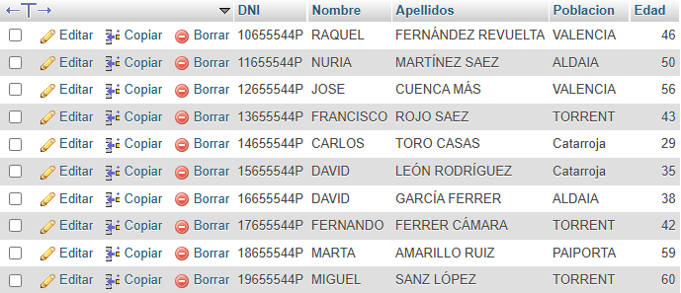
- Actualiza la tabla de CURSOS, todos los cursos que tengan más de 300 horas van a tener un 10% más de horas.
UPDATE curso SET Horas = Horas*1.10 WHERE Horas > 300
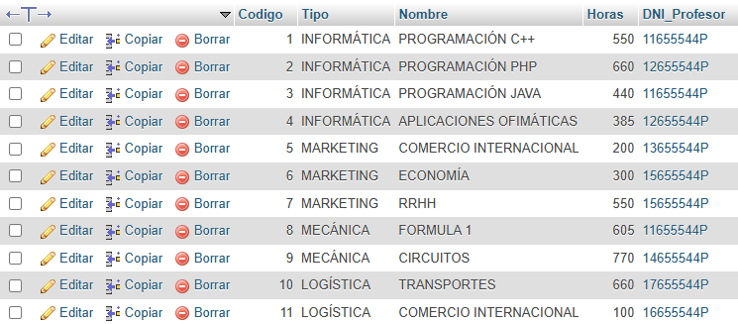

- Crea una tabla con los alumnos que nacieron antes del 2000, se llamará alumnos2000.
CREATE TABLE alumnos2000 SELECT * FROM alumnos WHERE YEAR(Fecha_nacimiento) <2000
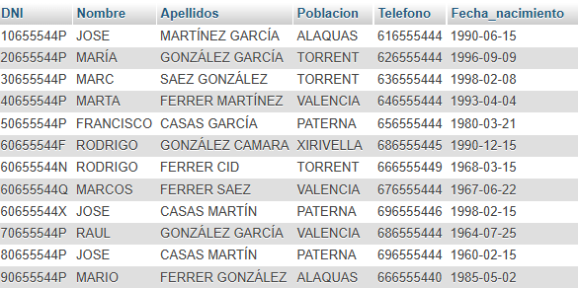
- Elimina de la tabla alumnos2000, los alumnos que han nacido después de 1990 y son de Torrent.
DELETE FROM alumnos2000 WHERE poblacion = 'Torrent' AND YEAR(fecha_nacimiento) > 1990
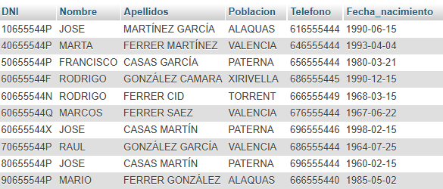
- Crea una tabla con los alumnos que hayan nacido después del año 2000, incluido el 2000. Se llamará Juveniles.
CREATE TABLE Juveniles SELECT * FROM alumnos WHERE YEAR(Fecha_nacimiento) >= 2000
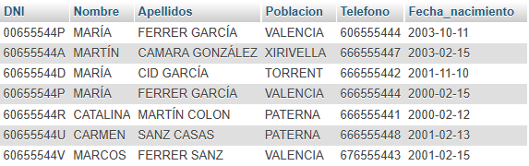
- Anexa a la tabla juveniles de la tabla alumnos2000, pero solo los que hayan nacido en Valencia.
INSERT INTO juveniles SELECT * FROM alumnos2000 WHERE Poblacion = 'Valencia'
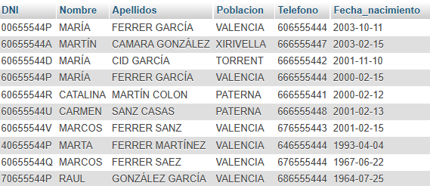
- Actualiza la tabla Matrícula, todas las matrículas que se han del tipo informática hay que sumarle uno al código curso.
UPDATE matricula SET Cod_curso = Cod_curso + 1 WHERE Cod_curso IN ( SELECT Codigo FROM curso WHERE Tipo = 'INFORMÁTICA' )
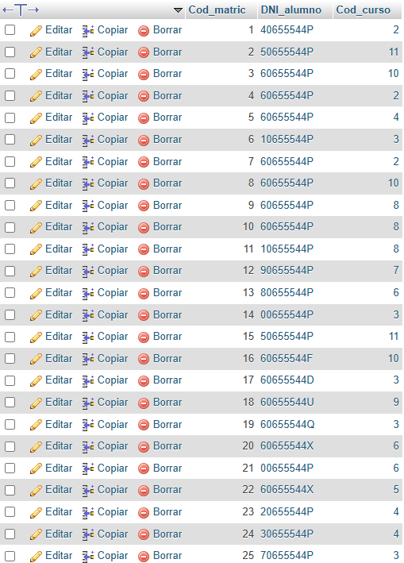
- Eliminar todos los alumnos que estén matriculados en marketing.
DELETE FROM alumnos WHERE DNI IN ( SELECT m.DNI_alumno FROM matricula m JOIN curso c ON m.Cod_curso = c.Codigo WHERE c.Tipo = 'MARKETING')
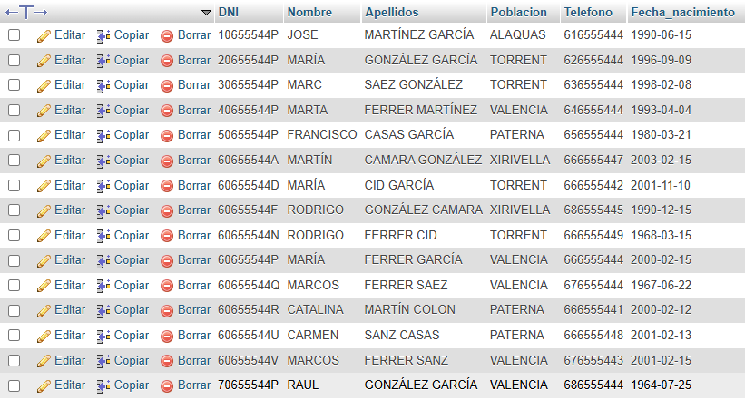
EVALUACIÓN:
- Esta actividad es puntuable y, por tanto, OBLIGATORIA su entrega.
- La evaluación de esta será siguiendo la siguiente baremación:
INSUFICIENTE | Falta más de 6 consultas o no se entrega alguna de la documentación requerida.
SUFICIENTE | Faltan menos de 6 consultas y la creación de base de datos, tablas y relación es correcta.
BIEN | Faltan 4 o menos consultas y 12 o más consultas funcionan adecuadamente, siempre y cuando la creación de base de datos, tablas y relaciones sea correcta.
NOTABLE | No faltan consultas, 15 o más consultas funcionan adecuadamente, siempre y cuando la creación de base de datos, tablas y relaciones sea correcta.
EXCELENTE | Todas las consultas funcionan de forma adecuada.

